UNIVERSIDAD SANTO TOMÁS - SECCIONAL TUNJA

FACULTAD DE INGENIERÍA DE SISTEMAS

TALLER INVESTIGATIVO

AUTOR:

MAIRA ALEJANDRA PINEDA FUQUEN

DOCENTE:

LUIS FERNANDO CASTELLANOS GUARIN

2022

ALGORITMOS DE APRENDIZAJE SUPERVISADO UTILIZANDO DATOS DE MONITOREO DE CONDICIONES: UN ESTUDIO PARA EL PRONÓSTICO DE FALLAS EN MÁQUINAS

1. Cual fue el corpus que usaron (de donde obtuvieron la basa o si ellos la crearon)

Seleccionaron 3 conjuntos de datos de dominio público

**Caso de estudio 1: Turbina industria aeronáutica**

El conjunto de datos publicado por Prognostics Center of Excellence NASA (2008), contiene el registro de datos de simulación en la degradación de un motor tipo turbina “Turbofan Engine Degradation Simulation Data Set”, el conjunto de datos se tomó del repositorio del centro de pronósticos de la NASA y consta de datos de entrenamiento, prueba y tiempo de operación hasta la falla de 100 motores.

**Caso de estudio 2: Simulación datos mantenimiento**

El conjunto de datos publicado por Patel (2018), contiene el registro de mantenimiento y monitoreo de condiciones de 100 máquinas con similares características técnicas, esta incluye información de telemetría (voltaje, rotación, presión y vibraciones), además este conjunto de datos incorpora información histórica del registro de mantenimiento, modelos de las máquinas, errores registrados y fallas por componente

**Caso de estudio 3: Análisis de vibraciones**

El conjunto de datos publicado por Huang & Baddour (2019), contiene el registro de señales de vibración (aceleración y velocidad) recolectadas en rodamientos de diferentes condiciones de salud con velocidad de rotación variable en el tiempo; las condiciones de salud del rodamiento que se evalúan en este trabajo son: saludable y en falla con un defecto de la pista interna.

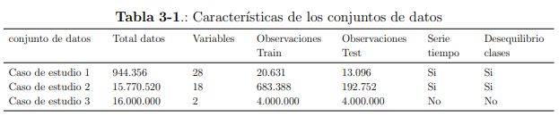

1. Que técnica de aprendizaje utilizaron para entrenar el modelo.

En este capítulo se aplican técnicas clasificación y regresión con algoritmos de Machine Learning y redes neuronales profundas, en la primera sección se describen los casos de estudio con las respectivas propiedades de estos conjuntos de datos, luego se analizan las métricas de desempeño para datos desequilibrados, se compara el rendimiento de los algoritmos en cada caso de estudio, se profundiza en el diagnóstico y ajuste de arquitectura de las redes LSTM, se finaliza con un ejercicio de regresión para calcular el tiempo hasta la falla de los activos donde se compara la precisión de los modelos con métricas especializadas para tal fin.

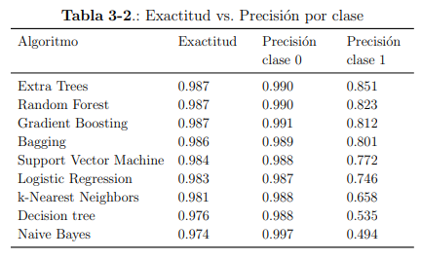

1. Que acertabilidad (probabilidad de acertar) obtuvieron (¿si fue superior al 80%?)

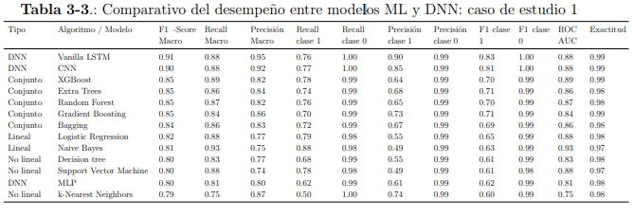

Los mejores resultados se obtienen con las redes neuronales profundas (DNN), particularmente con los modelos LSTM y CNN, con los cuales se obtiene un F1-Score macro de 91 % y 90 % respectivamente, el modelo Vanilla LSTM obtiene una precisión macro de 95 %, la cual supera a los modelos de ML clásicos.

1. A que conclusiones llegaron los investigadores.

Se planteó la aplicación de métodos de Machine Learning y Deep Learning como una opción apropiada en la detección de fallas potenciales o funcionales de los activos físicos, empleando información derivada de técnicas de monitoreo de condiciones en mantenimiento, con el propósito de maximizar la disponibilidad de la maquinaria y aumentar la productividad en los procesos operativos. Para estimar los modelos, se evaluaron tres casos de estudio, cuya estructura y características de datos difieren entre sí, lo que avala que los métodos descritos en este trabajo probablemente se ajustan a múltiples aplicaciones típicas de monitoreo de condiciones en la práctica de la ingeniería de mantenimiento. En el proceso de evaluación de rendimiento de los modelos, se comparó el desempeño de varios algoritmos de aprendizaje supervisado en aplicaciones de clasificación y regresión, en este proceso se corroboró que las redes neuronales profundas, proporcionan un excelente desempeño para resolver problemas secuenciales con múltiples variables y observaciones debido a su alto grado de flexibilidad; en especial, las redes neuronales LSTM resultan ser muy prometedoras en la aplicación moderna para el pronosticó de fallas, estas redes recurrentes son una poderosa herramienta para el análisis de datos que están estructurados como una serie de tiempo, de la misma manera, se mostró el excelente rendimiento de los algoritmos de conjunto, particularmente los algoritmos Gradient Boosting y su versión mejorada XGBoost. Durante el desarrollo de los experimentos se comprobó la mejora del desempeño de las redes LSTM al incluir en la arquitectura un mayor número de capas ocultas y ajustar la estructura de la red en una configuración efectiva que incrementó la precisión y el Recall del modelo, igualmente, se expuso la mejora del rendimiento de los modelos de Machine Learning con el ajuste de hiperparámetros empleando la técnica de validación cruzada estratificada.

1. Si recomendaría el proyecto ya que en los resultados realizados con redes neuronales obtuvieron mas del 80% de acertabilidad, demostrando así que el proyecto si es funcional.

Este trabajo proporciona una visión general de algunos métodos de Machine Learning y Deep Learning como herramientas fundamentales en la detección de fallas potenciales de los activos físicos utilizando técnicas de monitoreo de condiciones, para esto, en la primera parte se aplican algoritmos de aprendizaje supervisado de clasificación y regresión en diferentes casos de estudio; al comparar el desempeño de los modelos se muestra la efectividad de las redes neuronales profundas LSTM, cuyas propiedades son de gran valor en el procesamiento de datos secuenciales y prometen aplicaciones más potentes en la ingeniería de mantenimiento. .

https://repository.usta.edu.co/bitstream/handle/11634/29886/2020alexanderhuertas.pdf?sequence=1&isAllowed=y